В гостях у сказки
Русские, народные сказки.
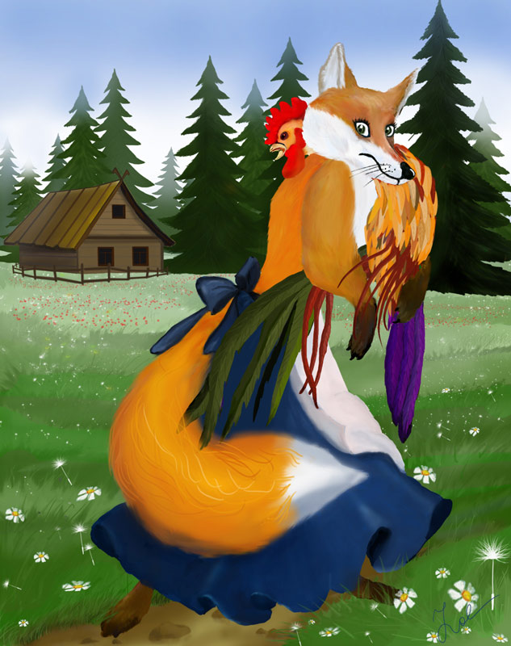
Цель:
1. Развитие умения понимать скрытые мотивы поведения героев произведения, смысл сказок.
2. Развитие навыков восприятия книги (обращать внимание на иллюстрации, оформление книги, сравнивать иллюстрации разных художников к одному и тому же произведению).
4. Постепенное приучение внимательно и заинтересованно слушать сказки, прививать интерес к чтению больших произведений (по главам).

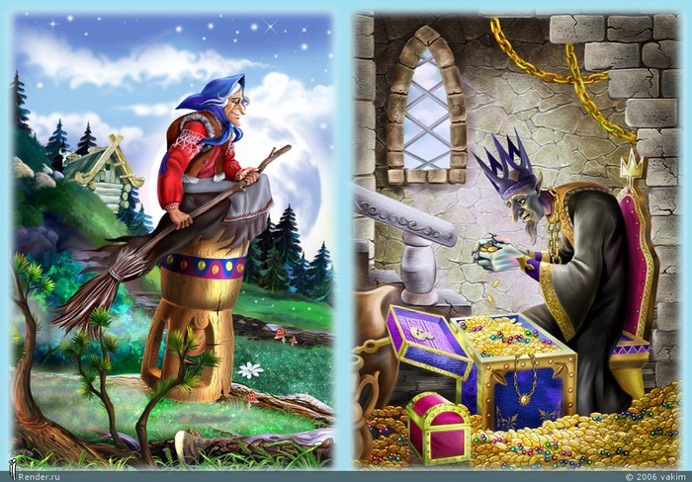
Существительные
Сказка, персонаж, герой, Дед Мороз, Серый волк, Иванушка – дурачок, Иван – царевич, лягушка – царевна, Василиса Прекрасная, теремок, Баба Яга, кощей бесмертныйколдунья, волшебник, замок, принц, принцесса, лисонька кумушка, волчок серый бочок, ложь, намек, урок, Тридевятое царство, ковер самолет, скатерть самобранка, сапоги скороходы, шапка- невидимка, дух
Признаки
сказочный, прекрасный, злой, волшебный, добрый, страшный, смелый, хитрая, добрая, веселый, смелый, глупый, справедливый, невидимый, мудрая, русский, прекрасная

Действия
Колдовать, искать,
Завораживать, испугаться, обхитрить, рассказывать, набрести, спеть, притвориться, выручить, обвенчаться, слушать, рубить, побеждать.

посмотреть с ребенком мультфильм по мотивам русских народных сказок

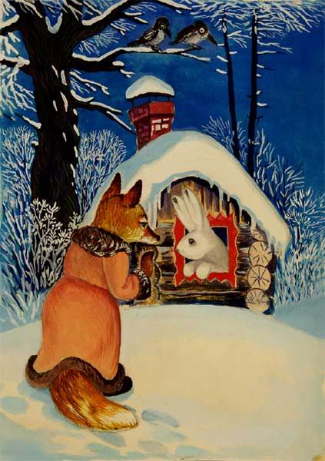
предложить детям создать проект «Зимний снежный городок для героев сказок»;

придумать новый конец сказки «Колобок»

создать и оформить книжку – малышку

нарисовать свою любимую сказку, сказочного героя;

побеседовать с ребенком о том, чему может научить нас сказка

;

посетить театры (кукольный, ТЮЗА, камерный и др.);

Почитать детям волшебные сказки;

Побеседовать с детьми о том какую одежду носили люди на Руси

Закрепление правил безопасного поведения в транспорте, на улице;) - закрепление знания о правилах дорожного движения и поведения на улице (светофор, переход, части улицы),
сделать макет любой сказки

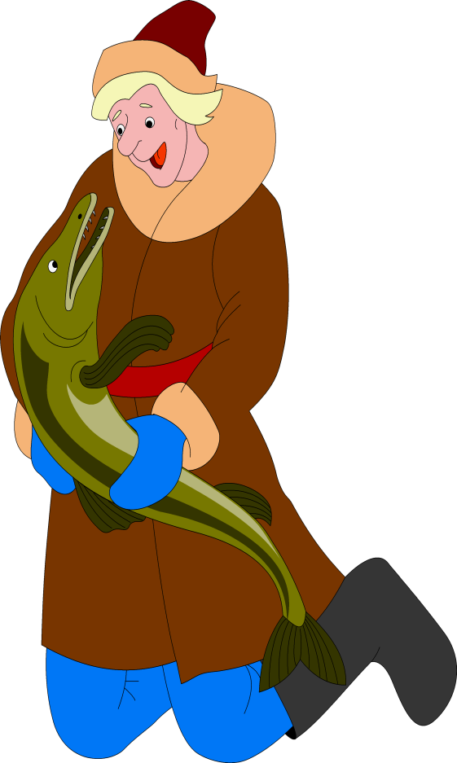
Упражнять в образовании однокоренных слов, в том числе глаголов с приставками. Помогать правильно употреблять существительные множественного числа в именительном и винительном падежах,

Крошешка Хаврошечка
Сивка Бурка,
Белая уточка
Волк и лиса
А.Пушкин «Сказка о царе Салтане»,
«Сказка о мертвой царевне и семи богатырях»
Петушок золотой гребешок и жернова и т.д. …..

